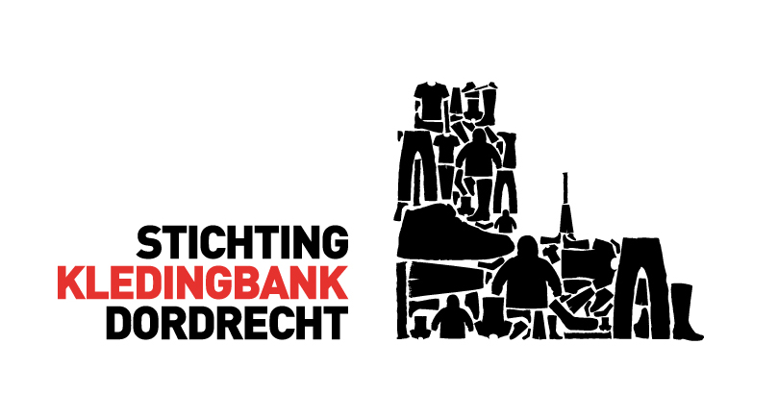

**2023**

JAARVERSLAG 2023

Stichting Kledingbank Dordrecht

Sint Jorisweg 74

3311 PL Dordrecht

klb-dordrecht@live.nl

078-7370424

Inhoud

Voorwoord van de voorzitter 4

1. Verslag van het bestuur 5

1.2 Activiteiten 5

2. Toekomst 6

2.2 Activiteiten 6

3. Organisatie 7

3.1 Bestuur 7

3.2 Werknemers 7

# 

# Voorwoord van de voorzitter

Het jaar 2023, een jaar waarin het naar onze hoop, rustig en gestabiliseerd zou zijn binnen de maatschappij.

Geen coronapandemie, maar wel een energiecrisis die zijn doorwerking heeft gehad in het aantal personen en gezinnen die een beroep deden op de kledingbank. Ook dit jaar konden we als kledingbank, als vrijwilligers en als bestuur er zijn voor deze mensen, zodat zij met een goedgevulde garderobe het jaar door konden gaan.

In dit jaarverslag willen we u als lezer meenemen in de activiteiten en de ontwikkelingen van het jaar 2023 binnen de kledingbank.

# 1. Verslag van het bestuur

Onze verwachting voor het jaar 2023 was dat we als kledingbank 2 seizoenen zouden draaien waarin we alle mensen die bij ons aan klopten voor hulp wat betreft kleding, zouden kunnen helpen. Deze groep zou naar onze verwachting gegroeid zijn vanwege de energiecrisis. We kampten als team voornamelijk tijdens het zomerseizoen met personeelstekort, vanwege ziekte en afwezigheid. Dankzij de flexibiliteit van onze overige vrijwilligers hebben we ook dit seizoen de mensen op kunnen vangen die bij ons aanklopten voor hulp. Ook de zaterdag openstelling voor de Oekraïners kon dankzij onze flexibele en toegewijde vrijwilligers blijven doorgaan.

## 

## 1.2 Activiteiten

Het winterseizoen hebben we af kunnen sluiten met 318 afspraken bestaande uit 458 volwassenen en 372 kinderen. Dit jaar, mede door de energiecrisis zijn er veel nieuwe klanten over de drempel gekomen nl: 82 huishoudens. Dat is voor onze capaciteit op dit moment erg veel.

Het zomerseizoen hebben we afgesloten met 225 afspraken bestaande uit 329 volwassenen en 262 kinderen. Ook hier zagen we relatief veel nieuwe klanten; 43 nieuwe huishoudens.

Over het hele jaar hebben we 6 baby pakketten uitgegeven en geregistreerd. Dit kunnen er in praktijk meer zijn geweest omdat dit soort pakketten ook vaak buiten onze reguliere openingstijden worden verstrekt.

Eind februari 2023 hebben we de baby-ruimte verbouwd. Dit om deze ruimte overzichtelijker te maken voor zowel de klant als de vrijwilligers. Zodat zij makkelijker en sneller kunnen overzien welke babykleding er is. Het resultaat is dat er op dit moment meer ruimte is voor de babykleding.

In mei namen we deel aan de Open Deuren Dag van Inzet078 om vrijwilligers aan te trekken. Vanuit deze actie is ons team van vrijwilligers gegroeid met twee baliemedewerkers.

Op zaterdag 16 december waren we als kledingbank het goede doel op het kerstgala van de Lions club in Dordrecht. Met deze opbrengst hopen we in 2024 de verlichting binnen ons pand te kunnen vervangen door LED verlichting.

# 2. Toekomst

In het toekomstige jaar willen we streven naar stabiliteit binnen ons team. Dit betekent dat we opnieuw actief aan vrijwilligerswerving zullen doen. Dit, zodat we als kledingbank de ontvangen kleding goed kunnen sorteren en de klanten kunnen begeleiden bij het uitzoeken hiervan. De juiste hoeveelheid vrijwilligers is voor ons als organisatie van groot belang om onze doelstelling - namelijk het doorgeven van goede herbruikbare kleding aan mensen die het hard nodig hebben, maar dit niet (meer) kunnen betalen - te kunnen waarborgen in de toekomst.

Daarnaast hopen we duurzame verbeteringen door te kunnen voeren voor de lange termijn om kosten te drukken wat betreft de energierekening.

## 2.2 Activiteiten

Aankomend jaar willen we de volgende activiteiten uitvoeren:

* Nieuwe vrijwilligers aantrekken voor diverse functies binnen de kledingbank. Dit willen we doen door vacatures te plaatsen bij Inzet078. Dit doen we omdat we continuïteit willen creëren bij het sorteren van de gedoneerde kleding en om verzuim beter op kunnen vangen in de winkelruimte.
* We willen opnieuw sponsoren vinden. Voornamelijk om nieuw ondergoed voor kinderen aan te kunnen schaffen. We willen 3 nieuwe onderbroeken per kind blijven meegeven bij elk bezoek. Dit gaan we doen door oproepen te plaatsen op al onze social media kanalen en website, eventueel door de lokale pers erbij te betrekken en mee te doen aan georganiseerde acties.
* We willen in het jaar 2024 in samenwerking met de Lions club en Trivire woonstichting alle verlichting in het pand vervangen door LED verlichting. Vanwege de hoge energiekosten hopen we op deze manier de kosten te kunnen verlagen en op deze manier ook een bijdrage te leveren aan de verduurzaming van onze maatschappij.

# 3. Organisatie

Wij zijn aangesloten bij Kenniscentrum Filantropie

Financiële gegevens van Stichting Kledingbank Dordrecht

ANBI-status: ja

KvK-nummer: 24472394

Rekeningnummer IBAN: NL82RABO01531.50.424.

Contactgegevens Stichting Kledingbank Dordrecht

e-mail: klb-dordrecht@live.nl

website: www.kledingbank-dordrecht.nl

telefoonnummer maandag t/m donderdag 9:30 uur tot 12:30 uur: 078-7370424

## 3.1 Bestuur

Graag willen wij kennis laten maken met ons bestuur:

Voorzitter: mevr. Nelie de Haan-Bras

Penningmeester: mevr. Mariska Rombout

Secretaris: mevr. Marjolijn Hardenbol

Bestuurslid P.R en fondsenwerving: dhr. Harm Tazelaar

## 3.2 Werknemers

De kledingbank draait op basis van onze fantastische vrijwilligers die voor een kop koffie/thee en dankbaarheid zich inzetten om onze klanten te helpen. Er zijn 25 vrijwilligers actief voor onze Stichting.

# 4. Jaarrekening

